應用軟體設計實習

電子三甲

107360122

潘竑翔

輸出結果

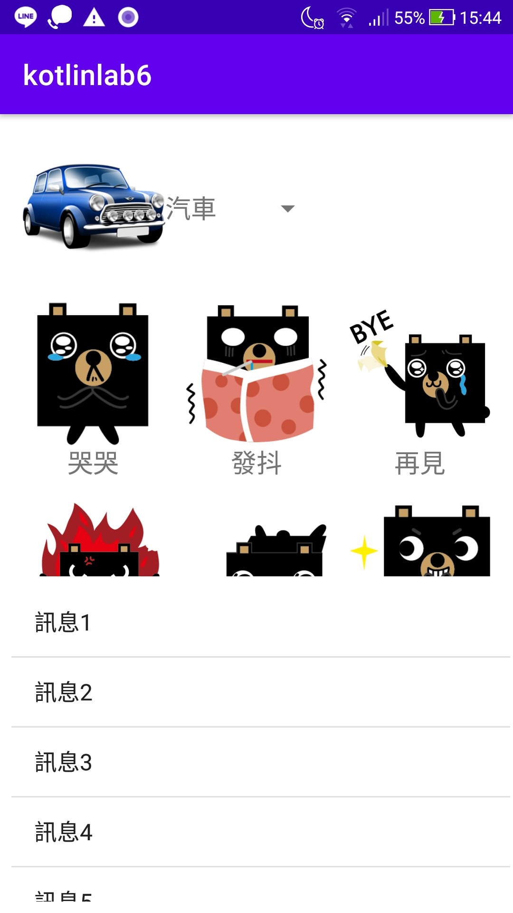

Kotlin

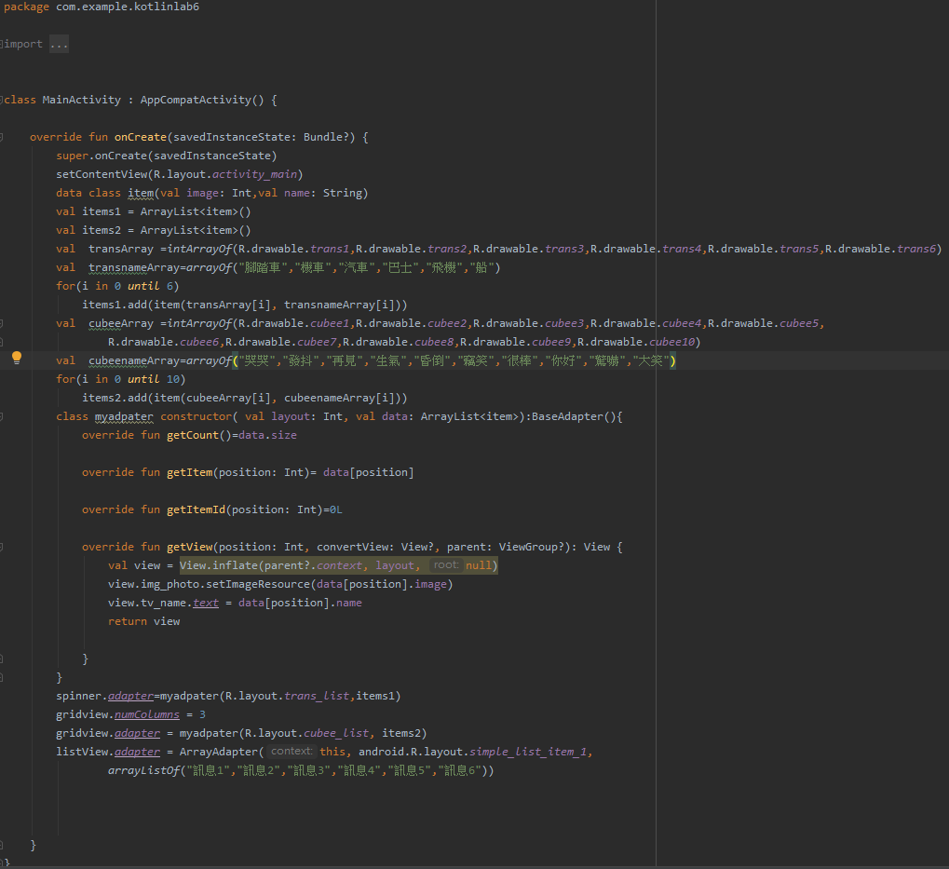

一開始先設兩個arraylist用來存圖片與名稱這部分跟java不一樣的地方是不用new一個新物件直接設變數再把類別放入你克的變數裡，再來是自訂一個adpater，這裡用到[建構方法（Constructor）](https://openhome.cc/Gossip/JavaGossip-V1/index.html)來進行物件的初始化，跟java不一樣的地方是可以直接把值放到getcount,getitem…，getView類別用來根據position把圖片和文字放入imageviwe和textviwe一樣也是直接使用不用再建立物件。

心得:

## 這次的作業比較難，因為找到的資料是介紹 RecycleView或者ListView的教學，只好自己慢慢地修改花了許多時間，一開始還不知道arraylist要怎麼用，查了一下範例就照著寫上去，結果就成功了，剩下就是連接元件，並連結自己定義的Adapter，結果就出來了。